Torek, 14. 4. 2020

14. 4. MATEMATIKA - 3.R
RAČUNAM DO 100, SDZ 96, 97

Ta teden boste vsak dan vadili poštevanko. Vsak dan boste rešili UL,vaša naloga je, da merite čas, ki ga potrebujete, da ga rešite. Čas zapišite na list.
UL POŠTEVANKA
KRAT | 1 | 3 | 5 | 7 | 8 | 2 | 9 | 10 | 4 | 6
2

3

5

1

7

8

10

9

6

4

14. 4. SLOVENŠČINA - 3.R (2 URI)
Pri slovenščini bomo od sedaj spremljali in vadili tudi branje. Tvoja naloga je, da vsak dan vadiš glasno branje vsaj 10 minut.

Zgodba: POPRAVLJALNICA IGRAČ
- Pogovor s starši (prva ura)
Pogovori se s starši, kaj se najraje igraš in katere so tvoje najljubše igrače?
Ali se ti je že katera igrača pokvarila ali polomila? Kaj si z njo naredil?
Mislim, da bi morali imeti popravljalnico igrač, tako kot so jo imeli v Velikem mestu. Te zanima, kaj je v zgodbi z naslovom Popravljalnica igrač napisala Bina Štampe Žmavc?
Ti boš bral samo odlomek te zgodbice.
- Branje odlomka, Berilo, str. 44, 45
Lahko ti eden od družinskih članov prebere odlomek v berilu, nato ga prebereš še sam.
Pogovor o prebranem odlomku, pomočjo vprašanj:
Kateri dve skupini odraslih srečamo v odlomku?
Kdo spada v skupino resnih odraslih?
Kaj mislite, da počnejo ti resni ljudje v resnem življenju?
In česa ne počnejo ti ljudje?
Kaj pa dedek, ki stoji za pultom čudežno spremenjenega paviljona? Kako je z njegovo
resnostjo?
Otroke je pogledoval dobrohotno. Kaj to pomeni?
Opišite njegovo trgovino, ki ni trgovina.
Kaj po vašem mnenju naredi dedek, ko mu otroci prinesejo pokvarjeno igračo?
- Tvorjenje zgodbe (druga ura)
Kako bi bilo, če bi v parku sredi tvojega mesta čez noč zrasla popravljalnica igrač? Zgodbo zapiši v zvezek. Zgodbi daj naslov, napiši kaj bi se dogajalo, ko bi nekdo odprl popravljalnico igrač v Postojni, v mestnem parku. Upoštevaj začetek, glavni del in zaključek zapisa.

14. 4., 15. 4. SPOZNAVANJE OKOLJA - 3.R
POMLAD
- Naloga: Ko boš šel/šla na sprehod, ki ga opravljaš v okviru športa bodi bolj pozoren/a in opazuj naravo. Ali je takšna kot pred mesecem dni? Katere spremembe opaziš? Dobro opazuj rastline, mogoče vidiš tudi kakšno žival, ki jo pred mesecem dni še nisi. Ali tudi ljudje kaj počnejo na vrtovih, poljih...? Kaj počno živali spomladi?

- Naloga: Ko boš doma, boš v zvezek oblikoval/a miselni vzorec o pomladi. Na sredino lista boš zapisal/a naslov POMLAD in ga obkrožil/a. Od besede POMLAD boš potegnil/a 5 črt. Na vsako črto boš zapisal/a ključne besede. Te besede so:

- ZAČETEK POMLADI;
- SPOMLADANSKA OPRAVILA;
- ZNANILCI POMLADI;
- RASTLINE;
- ŽIVALI.

Kar si opazoval/a na sprehodu boš sedaj ob ključnih besedah zapisal/a, lahko tudi narišeš ali pa nalepiš sličice, če jih imaš.
Primer: ZNANILCI POMLADI: zvončki, teloh...

Za pomoč ti prilagam spodnje sličice.

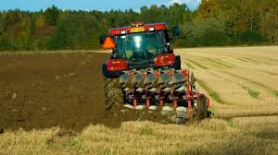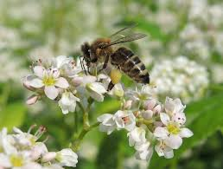

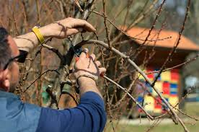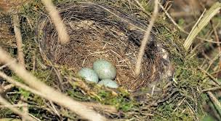

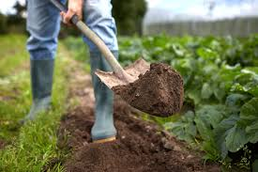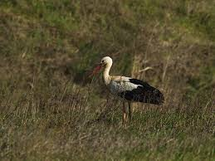

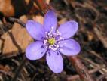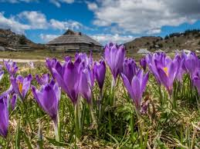

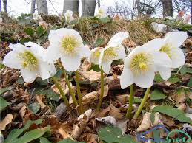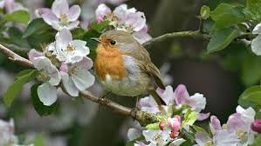

14. 4. GLASBENA UMETNOST - 3.R
PESEM IMA MELODIJO SDZ 31 https://folio.rokus-klett.si/?credit=LIB3GUMUC&pages=31&layout=single
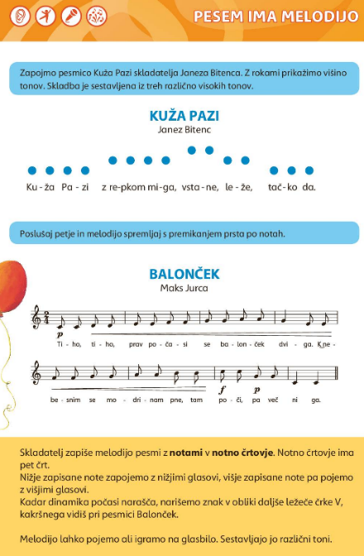

Tretji razred z roko samo nakaže višino tona (nižji / višji ton). Četrti razred pa s solmizacijskimi zlogi na telesu pokaže pravo višino tona pesmi KUŽA PAZI.

